Campo de Pensamiento Científico
(Química y Física)


LOS EFECTOS DEL CAMBIO CLIMÁTICO

El cambio climático global ya tiene efectos que se pueden observar en el medio ambiente. Los glaciares se han encogido, el hielo en los ríos y lagos se está derritiendo antes de tiempo, los hábitats de plantas y animales han cambiado y los árboles florecen antes.
GRADO 8– SEMANA 6 – TEMA: PROPIEDADES GENERALES DE LA MATERIA

Los efectos que los científicos predijeron en el pasado que surgirían del cambio climático global están sucediendo ahora: pérdida del hielo marino, aumento acelerado del nivel del mar y olas de calor más intensas.

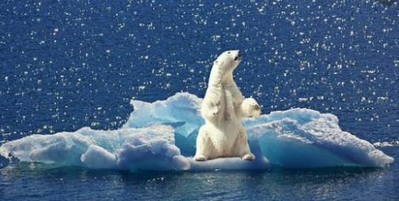
Los científicos están muy confiados de que la temperatura global seguirá aumentando en las próximas décadas, en gran parte debido a los gases de efecto invernadero que producen las actividades humanas. El Grupo Intergubernamental de Expertos sobre el Cambio Climático (IPCC, por sus siglas en inglés), que incluye a más de 1.300 científicos de Estados Unidos y de otros países, predice un aumento de la temperatura de entre 2,5 y 10 grados Fahrenheit durante el próximo siglo.

Según el IPCC, el alcance de los efectos del cambio climático en las regiones variará con el tiempo, así como con la capacidad de mitigación y adaptación al cambio de los diferentes sistemas ambientales y sociales.

El IPCC predice que los incrementos en la temperatura global promedio menores que 1,8 a 5,4 grados Fahrenheit (1 a 3 grados centígrados) por encima de los niveles de 1990 producirán impactos beneficiosos en algunas regiones y perjudiciales en otras. Los costos netos anuales aumentarán con el tiempo a medida que aumenten las temperaturas globales.

“En conjunto”, afirma el IPCC, “el rango de evidencia publicada indica que los costos netos de los daños del cambio climático probablemente sean significativos y aumenten con el tiempo”
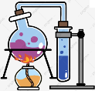
PROPIEDADES GENERALES DE LA MATERIA

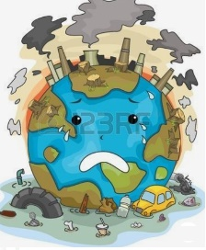
Cuando hablamos de propiedades fisicas de la materia, son aquellas caracteristicas o cualidades que posee la materia; como vimos en el taller de la semana 3 encontramos propiedades fisicas extrinsecas o generales y las propiedades intrensecas o especificas de la materia. A continuacion nombraremos las propiedades fisicas extrinsecas de la materia (Generales).

DEFINICIÓN: Son aquellas características que comparte absolutamente toda la materia, sin distinción de su composición, forma, presentación o elementos constitutivos. Las propiedades generales NO permiten diferenciar una sustancia de otra. Algunas propiedades extrínsecas son la masa, el volumen, el peso y la temperatura.

PROPIEDAD GENERAL | DEFINICIÓN | INSTRUMENTO DE MEDICION | UNIDADES DE MEDIDA | EJEMPLO
LONGITUD | Es una medida física de la distancia: la separación entre dos objetos, el espacio que un objeto se mueve. | Metro | Metro  Centimetro  kilometro | 5 Km de distancia entre casa y el colegio
MASA | Es la medida que indica la cantidad de materia que tiene un cuerpo. | Balanza  Gramera  Romana | Kilogramo (Kg)  Gramo (gr)  Libra (lb) | 8 libras de papa.
VOLUMEN | Cantidad de espacio tridimensional que ocupa un cuerpo. | Probeta  Bureta  Pipeta | Centimetro cubico(cm³)  Metrocubico (m³)  Litro (l) | 5 litros de leche
PESO | Es la fuerza gravitacional que actúa sobre un cuerpo. | Dinamometro | Newton | Un objeto en la luna pesa 98N
DUREZA | La resistencia que opone un cuerpo a ser rayado. | Se emplea la escala de Mohs |  | La dureza del diamante es de 10 según la escala de Mohs
INERCIA | Propiedad física de un cuerpo de mantenerse en reposo o moverse con una velocidad constante y rectilínea; a menos que se ejerza una fuerza sobre él que provoque un cambio en su condición de movimiento.
DIVISIBILIDAD | Es la propiedad física de un cuerpo de poder ser dividido en partes exactamente iguales.
POROSIDAD | La porosidad es una propiedad física que permite que a través de cuerpos en estado sólido puedan circular líquidos; y en algunos casos, gases
GRADO 8– SEMANA 6 – TEMA: PROPIEDADES GENERALES DE LA MATERIA
METRO | BALANZA | BURETA | PROBETA | PIPETA | DINAMOMETRO
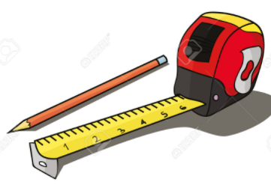 | 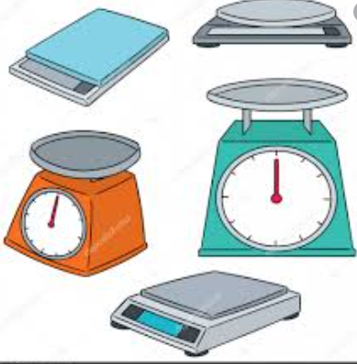 | 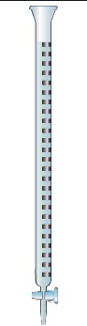 | 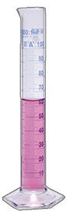 | 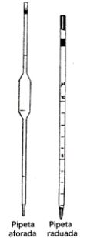 | 

CALOR Y TEMPERATURA

Todos sabemos que cuando calentamos un objeto su temperatura aumenta. A menudo pensamos que calor y temperatura son lo mismo. Sin embargo, esto no es así. El calor y la temperatura están relacionadas entre sí, pero son conceptos diferentes.
La diferencia entre calor y temperatura radica en que el calor se define como el movimiento o intercambio de energía entre cuerpos, mientras que la temperatura es la medida de la agitación de las moléculas de un cuerpo.
La relación entre calor y temperatura es que para que la temperatura de un cuerpo cambie debe haber una transferencia de calor.
El calor depende de la velocidad de las partículas, de su número, de su tamaño y de su tipo. La temperatura no depende del tamaño, ni del número ni del tipo.

Por ejemplo, si hacemos hervir agua en dos recipientes de diferente tamaño, la temperatura alcanzada es la misma para los dos, 100° C, pero el que tiene más agua posee mayor cantidad de calor.
Misma temperatura, distinta cantidad de calor.
GRADO 8– SEMANA 6 – TEMA: TEMPERATURA Y CALOR
El calor es lo que hace que la temperatura aumente o disminuya. Si añadimos calor, la temperatura aumenta. Si quitamos calor, la temperatura disminuye.
La temperatura no es energía sino una medida de ella; sin embargo, el calor sí es energía.

 | CALOR | TEMPERATURA
DEFINICIÓN | Transferencia de energía de un cuerpo a otro. | Medida de la energía cinética de las moléculas de un material.
UNIDADES | Joule  Calorías | Celsius  Kelvin  Farenheit
INSTRUMENTO DE MEDICIÓN | Calorímetro  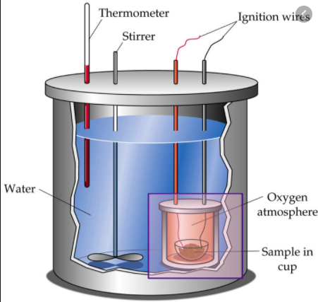 | Termómetro  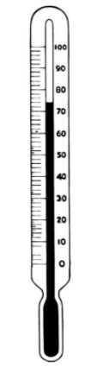
EJEMPLOS | Una cuchara caliente transfiere calor al agua fría de una taza. | La temperatura del agua al hervir es igual a 100ºC.  La temperatura del cuerpo humano es en promedio 37ºC.

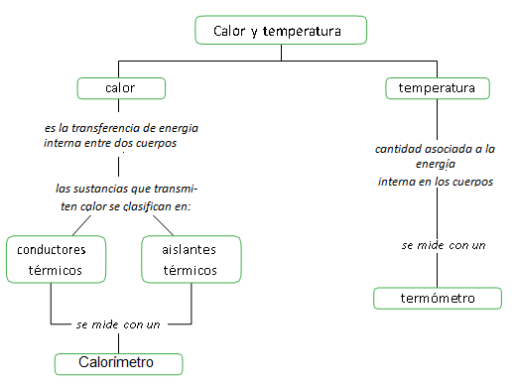


ACTIVIDADES POR DESARROLLAR

- Con base a la lectura “LOS EFECTOS DEL CAMBIO CLIMÁTICO” contestar las siguientes preguntas:
GRADO 8– SEMANA 6 – TEMA: TEMPERATURA Y CALOR
- Según la lectura ¿Qué efecto ha traido el cambio climatico en el ecosistema? _______________
____________________________________________________________________________
- ¿A que temperatura se espera que aumente el planeta en el proximo siglo?: ______________
- Según la lectura que produce el cambio climatico en el planeta: ______________________
- ¿Qué son las propiedades generales de la materia?: _____________________________________
________________________________________________________________________________
- Coloca debajo de cada instrumento de medida que propiedad de la materia la utiliza:
- En las actividades que realizas diariamente tanto en la agricultura como en casa, diga un ejemplo donde utilices las siguientes propiedades generales de la materia:
PROPIEDADES GENERALES DE LA MATERIA | EJEMPLO
LONGITUD
PESO
MASA
VOLUMEN
INERCIA
DIVISIBILIDAD
POROSIDAD

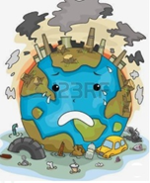
- Completa los siguientes cuadros sinopticos sobre calor y temperatura:

CALOR TEMPERATURA

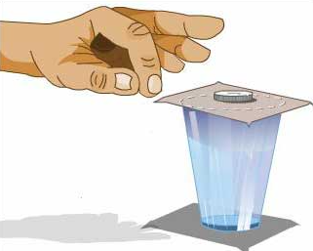
- TRABAJO PRÁCTICO
Materiales: Una moneda, Un vaso y Una tarjeta o carnet.
Procedimiento:
1. Ponemos la tarjeta encima del vaso, plana.
2. Ponemos encima de la tarjeta la moneda.
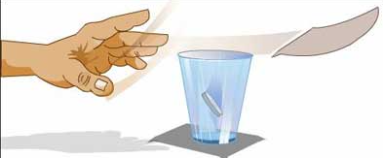
3. Damos un golpe seco y fuerte a la tarjeta.
a. Explica con tus propias palabras que sucede en el experimento
b. Dibuja el experimento
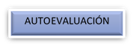

GRADO 8– SEMANA 6 – TEMA: TEMPERATURA Y CALOR

VALORA TU APRENDIZAJE |  | SI | NO | A VECES
1.Cognitivo | Reconoce cuales son las propiedades generales de la materia y los instrumentos de medida que algunos tienen.
2.Procedimental | Realiza el ejercicio práctico de las propiedades de la materia.
3.Actitudinal | El estudiante demuestra una buena actitud para el desarrollo de las actividades.
FUENTES BIBLIOGRAFICAS:
- https://www.diferenciador.com/diferencia-entre-calor-y-temperatura/
- https://www.significados.com/propiedades-de-la-materia/#:~:text=Las%20propiedades%20generales%20de%20la,espacio%20que%20ocupa%20un%20cuerpo.&text=Inercia%3A%20caracter%C3%ADstica%20que%20impide%20a,intervenci%C3%B3n%20de%20una%20fuerza%20externa.ç

.

